Осторожно школа
  - Информационно-развлекательная газета МБОУ СОШ 1
Дата 27.04.2022

Первый выпуск

  - Школьная газета?
Всем привет! Это пробный выпуск нашей школьной газеты. Так как мы только начинаем, то рады любым идеям и предложениям для её продвижения(интересные новости, рассказы, анекдоты) Возможно именно ваше предложение сделает нашу газету очень интересной . Все свои предложения вы можете сообщить в организаторскую или отправить нам по почте расположенной на паркете, будем рады любым идеям и предложениям. Ну, а на этом всё, хорошего дня и приятного прочтения.

  - Конкурс оформления классов
Дорогие учащиеся, объявляем конкурс по оформлению класса к Дню Победы! Украшайте свой класс, придумывайте для него интересное оформление, проявите творческий подход и креативность и возможно именно вы победите и получите приз!

  - Карантин - не повод для грусти!
Перед каникулами наша школьная команда "Трудный возраст" участвовала в КВН с другими школами Режевского района. Команды участников сражались убийственными шутками, показывали свои визитки и музыкальные номера. Мы взяли небольшое интервью у капитана команды - Сосниной Софии.
„Мне очень понравилось участвовать в КВН, потому что была командная работа, мы часто собирались и пили чай...
Я заболела перед выступлением, поэтому очень переживала, что не смогу выступать, но всё обошлось. На репетициях мы часто сходили с ума, музыкалка вообще спонтанно родилась. Когда репетировали уже на сцене, неплохо всё получалось, но многие сцены несколько раз прогоняли. Музыкалку за день до КВН на ноги ставили. Перед выступлением я очень сильно переживала что забуду слова или выйду не вовремя. Наша визитка очень сильно зашла аудитории, мы единственная команда, которая за визитку получила от каждого из жюри по 5 баллов! И когда за кулисами мы услышали результаты очень сильно обрадовались. Мы заняли 4 место, но у нас номинация "Самая лучшая шутка". В целом КВН очень классная игра, а мне ещё и команда суперская досталась. Спасибо ребята!”

  - Велосоревнования
И вот уже растаял снег, снова можно кататься на роликах, скейте, самокате. А вы уже достали свой велосипед? А вот мы да! В эту субботу, 23 апреля, наша команда «Арго» приняла участие в велосоревнованиях, которые проходили в селе Глинка. Ребята проехали довольно интересную дистанцию. Но что запомнилось им больше всего? „Фигуры!” -. ответили они в один голос. На этом этапе было не легко. Но не смотря на это, мы уверены, им очень понравилось. Желаем ребятам и дальше участвовать в различных мероприятиях и конечно же побед!
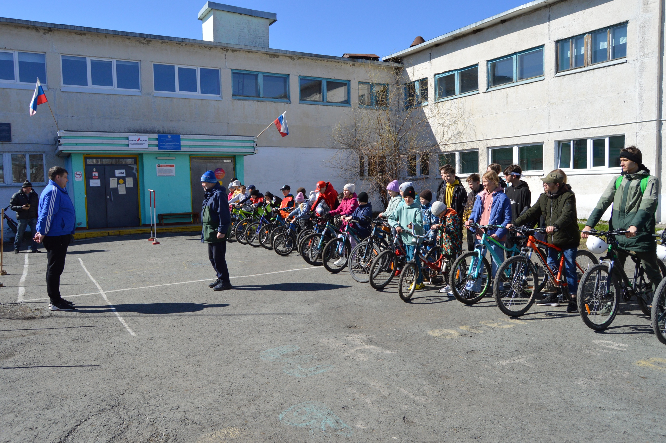
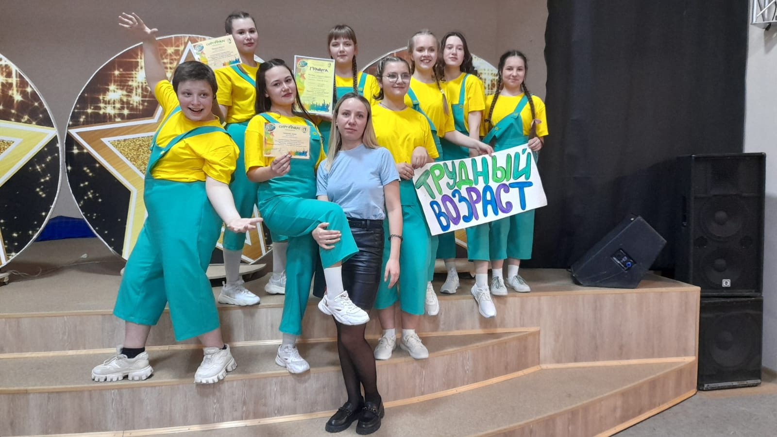
Команда КВН «Трудный возраст»
Команда «Арго»

Эй, пс, забегай на наш школьный сайт в ВК: https://vk.com/rezhschoola1

